Урок 19. Нравственный поступок.

Задание №1
Прочитай рассказ и ответь на вопросы.

В.А.Сухомлинский Капля воды.
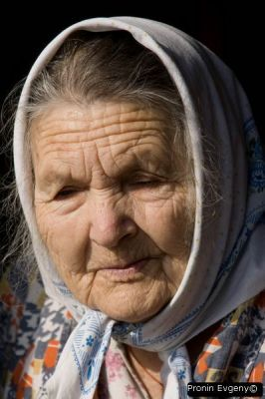
Был жаркий июльский день. К колодцу, что под высоким дубом, подошла группа школьников. Они возвращались из туристического похода. Детям очень хотелось пить. И чем ближе был колодец, тем быстрее они шли.
А с другой стороны к нему приближалась бабушка. Она шла издалека, очень устала. И бабушка, и школьники подошли к колодцу одновременно.
На срубе стояло ведро с холодной водой. Дети окружили его и по очереди пили воду. А бабушку оттеснили. Она отошла к дубу и стояла, печально прислонившись к дереву.
Когда школьники напились и пошли дальше, бабушка посмотрела им вслед и задумчиво покачала головой.

-Как вы считаете, почему бабушка посмотрела им вслед и задумчиво покачала головой
-Почему бабушка ничего им не сказала?
-А как поступили мальчики?
-Являются ли действия ребят поступком?

Задание №2
Прочитайте определение «поступка» в учебнике и запишите в тетради.

Поступок-_____________________________________________________________________________________________________________________________________________________________________________________________________

Задание №3
Выполните задания, которые помогут понять значение трудного слова «нравственный».
- Выделите корень в слове нравственный. Используя толковый словарь, объясните значение этого корня-слова и дайте толкование понятия «нравственный».
________________________________________________________________________________________________________________________________
- : Подберите однокоренные слова к слову «нравственный».
________________________________________________________________________________________________________________________________
- Подберите синонимы к слову «нравственный» в словосочетании «нравственный поступок».
________________________________________________________________________________________________________________________________
- Герой рассказа совершил нравственный поступок. Подберите примеры других нравственных (хороших) поступков, которые совершают люди (дети)?
________________________________________________________________________________________________________________________________

Нравственный поступок-_____________________________________________________________________________________________________________________________________________________________________________________________________

Задание №4

Заполни кластер.

Признаки нравственного
поступка

Задание №5

- Представьте, что человеческая жизнь – это судно (лодка). Чтобы судно шло вперед, надо наполнить его паруса нравственными поступками. Выберите глаголы, которые отражают ваши возможные хорошие, добрые поступки и запишите их на своём парусе.

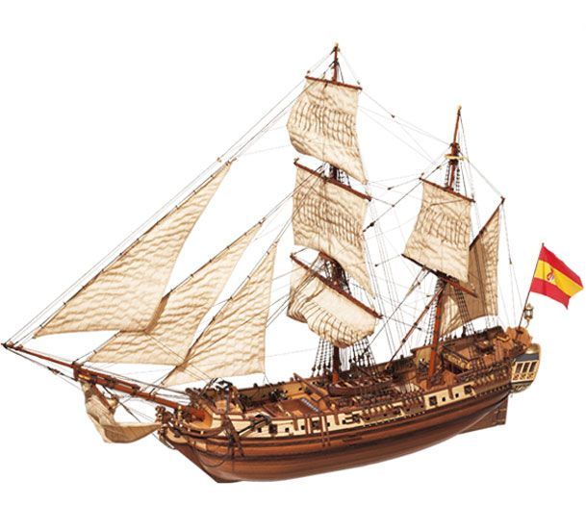
Слова-помощники: помогаю, люблю, защищаю, ругаю, берегу, прощаю, обманываю, спасаю, делюсь, забочусь, обижаю

ДОМАШНЕЕ ЗАДАНИЕ

- Выберите поступок любимого героя какого-либо произведения. Проанализируйте его с точки зрения признаков нравственного поступка (мотив, цель, средства, действие, результат). Сделайте вывод, можно ли этот поступок считать нравственным.
- Вместе с родителями обсудите утверждение «Цель оправдывает средства». Согласны ли вы с этим утверждением? Обоснуйте свою точку зрения.

ДОПОЛНИТЕЛЬНЫЙ МАТЕРИАЛ

1. Прочитай рассказ и ответь на вопросы.

Как спасён был пёс Малыш

1. У дяди Лёни, старого лесоруба, всегда были сторожевые собаки. Живёт такая из них, исправно лает, ест хлеб и разные остатки еды, а потом становится старой. Дядя Лёня, как только заметит, что она не только кости, но и хлеб с трудом грызёт (зубы сточились), - выносит двустволку, заряженную крупной дробью, и зовёт к себе пса. Когда пёс садится перед ним, понурый, со слезящимися глазами, он говорит примерно так:
- Ну что, Буян? Мне теперь ты не нужен, да и сам ты себе в тягость. Некогда мне за тобой ухаживать, с ложечки кормить…Ты ведь не человек, а собака. Человека убивать нельзя, а тебя можно…
Он прицеливается и стреляет… Промаха не бывает. Через день – другой в будке появляется убитого пса появляется щенок.
Мальчик Юра услышал всё это от своей бабушки. Говорилось это как раз по тому случаю, когда дядя Лёня раздумывал над судьбой очередного своего верного сторожа. Это был добрый пёс неизвестной породы по кличке Малыш.
- И что творит человек, - ворчала бабушка. – Служил-служил ему пёс… Ну состарился, так что же, и куска хлеба жаль старику…Возьми щенка-то, а старого сохрани, тварь Божию…Вот ведь не сегодня-завтра застрелит Малыша!
Юра так и подпрыгнул на табуретке, когда услышал, что старый лесоруб хочет застрелить Малыша.
- Это которому я хлебца и колбаски носил? Он ведь добрый! Возьмет всё, съест аккуратно и ещё руки полижет… Спасибо, мол.
Задумался Юра. И вдруг решил: «Пойду и приведу Малыша к себе». Он взял кусок хлеба и побежал к дому дяди Лёни.
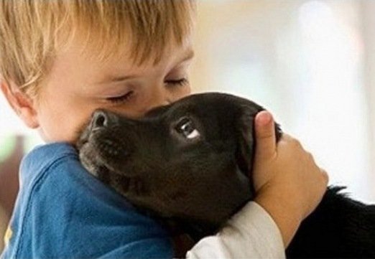
Картина, которую увидел мальчик, потрясла всё его существо. Малыш сидел посреди двора, склонив добродушную морду набок, явно ничего плохого не подозревая, а дядя Лёня наводил на пса ствол…Юра вбежал во двор и сильно толкнул старого лесоруба. Раздался оглушительный выстрел, над крыльцом поплыло облако дыма – дробь врезалась в стену сарая, а пёс остался сидеть, как сидел. От волнения Юра упал без сознания.
Кода мальчик очнулся, он услышал, как дядя Лёня говорил бабушке: «Юра у вас смелый и добрый мальчик. Господь таких любит. А мне не надо было за ружьё браться».

Вопросы и задания к тексту:
-Почему старый дровосек назвал Юру смелым и добрым мальчиком?
-Дайте оценку поступку мальчика. Какой поступок совершил герой рассказа?
-У этого рассказа нет названия. Предложи свой вариант .

2. Прочитай рассказ.

Поступок или проступок
Как-то раз я пришла в школу очень расстроенная. Дома я долго сидела над задачей по математике, но так и не смогла с ней справиться. Тогда я решила, что спишу задачу в школе.
Ваня Глушак, наш отличник, удивился, что я не решила такой простой задачки: всего три действия. Он вообще считает, что решать задачи — одно удовольствие.
Я начала списывать. Переписала одно действие, другое, начала третье — и тут увидела ошибку. Там, где надо было написать число «23», Ваня ошибся и написал «32». В своей тетради я написала правильно, а Ване ничего не сказала.
Вера Ивановна собрала наши тетради для проверки, а на следующий день принесла их. Она сказала, что у меня самая высокая оценка, похвалив перед всем классом. Ваней же она была недовольна, потому что он оказался невнимательным и допустил ошибку. Ваня побледнел. Он посмотрел в мою сторону — я покраснела и опустила голову...

Ответь на вопросы:
-Твоё отношение к поступку девочки.
-Как можно исправить ситуацию?

3. Проанализируй ситуацию
«Серёже не везло. Играл он с ребятами «в прятки»и вот уже полчаса как «водит». Ему так обидно, что вот-вот расплачется. А тут ещё Димка нет-нет из-за угла: «Води, води, кашу не вари!» Ребята, видимо, заметили его состояние, поэтому после каждого кона говорят: «Ты смотри, отводись. А то будешь «неотвожа, красна рожа !» Совсем обидно стало Серёже. Но вдруг к нему неожиданно подошла Марина и предложила подменить его. «Это несправедливо! – закричали ребята.– Ты нарушаешь правила игры».

-Как вы относитесь к поведению детей?
-А к предложению Марины? Чем оно было вызвано?
-Как бы вы поступили?

